UBND QUẬN LONG BIÊN  TRƯỜNG MẦM NON HOA SEN  –––––––––––––  Số:124/KH-MNHS | CỘNG HÒA XÃ HỘI CHỦ NGHĨA VIỆT NAM  Độc lập - Tự do - Hạnh phúc  ———————  Long Biên, ngày 13 tháng 10 năm 2023

KẾ HOẠCH
Tổ chức “Trò chơi dân gian” trong trường mầm non đến năm 2025
Thực hiện Kế hoạch số 3511/KH-SGDĐT ngày 27/9/2023 của Sở Giáo dục và Đào tạo về việc Tổ chức “Trò chơi dân gian” trong các cơ sở giáo dục trên địa bàn thành phố Hà Nội đến năm 2025;
Thực hiện Kế hoạch số 19/KH-PGDĐT ngày 09/10/2023 của phòng Giáo dục và đào tạo quận Long Biên về việc Tổ chức “Trò chơi dân gian” trong các cơ sở giáo dục trên địa bàn quận Long Biên đến năm 2025;
Trường Mầm non Hoa Sen xây dựng Kế hoạch tổ chức “Trò chơi dân gian” trong trường đến năm 2025 như sau:
I. MỤC ĐÍCH, YÊU CẦU
- Mục đích
- Tiếp tục duy trì và đẩy mạnh cuộc vận động “Toàn dân rèn luyện thân thể theo gương Bác Hồ vĩ đại”, góp phần nâng cao sức khoẻ, nâng cao đời sông văn hóa tinh thần, tạo không khí vui tươi phấn khởi trong nhà trường.
- Tạo sân chơi lành mạnh, bổ ích cho học sinh, tạo cơ hội cho học sinh mầm non được biết, học hỏi và tham gia chơi các trò chơi dân gian. Rèn luyện kỹ năng sống, góp phân hình thành nhân cách, giáo dục toàn diện cho học sinh. Bảo tồn phát huy các giá trị văn hóa truyền thống của dân tộc.
- Yêu cầu
- Tổ chức các “Trò chơi dân gian” trong nhà trường phải đảm bảo thường xuyên, an toàn, tiết kiệm, hiệu quả, phù hợp theo cấp học.
- Tồ chức đánh giá, tổ chức các hoạt động giao lưu để học sinh tham gia tạo cho học sinh hứng thú tập luyện, yêu thích các trò chơi dân gian, thu hút đông đảo học sinh.
- NỘI DUNG
- Các lớp tổ chức tuyên truyền, hướng dẫn về các trò chơi dân gian để học sinh biết và có thể tham gia chơi.
- Lựa chọn các trò chơi dân gian phù hợp với lứa tuổi, giới tính, cấp học, điều kiện cơ sở vật chất của trường, lớp đế áp dụng một số trò chơi như sau: Cướp cờ, Rồng rắn lên mây, Kéo co, Bịt mắt bắt dê, Đua thuyền trên cạn, Nhảy bao bố, ô ăn quan, cắp cua bỏ giỏ, cờ lúa ngô, Mèo đuổi chuột, Cá sấu lên bờ, Nhảy lò cò, Trồng nụ trồng hoa, Truyền tin (kèm theo phụ lục).
Ngoài các trò chơi dân gian trên các lớp có thể lựa chọn các trò chơi dân gian khác để phù hợp với điều kiện của từng lớp và điều kiện của nhà trường.
- Thường xuyên tổ chức tập luyện và giao lưu các trò chơi dân gian trong nhà trường, khuyến khích học sinh tham gia, qua đó nắm bắt tâm sinh lý lứa tuổi của trẻ.
- Tổ chức các trò chơi dân gian vào trong các giờ học, lĩnh vực giáo dục thể chất, trong các buổi sinh hoạt tập thể giao lưu, trong các buổi hoạt động ngoại khóa...
- Chuẩn bị cơ sở vật chất trên nguyên tắc tận dụng tối đa các điều kiện cơ sở vật chất, trang thiết bị sẵn có, các công trình đã đầu tư, bảo đảm yêu cầu về chuyên môn và tuyệt đối an toàn.
- Các lớp đều phải đưa trò chơi dân gian vào trong chương trình hoạt động của lớp mình.
- KINH PHÍ THỤC HIỆN
Từ nguồn ngân sách nhà nước và các nguồn hợp pháp khác theo quy định của pháp luật.
- TỔ CHỨC THỰC HIỆN

1. Ban giám hiệu
- Xây dựng Kế hoạch tổ chức “Trò chơi dân gian” trong trường mầm non đến năm 2025.
- Tổ chức hướng dẫn, chỉ đạo, đôn đốc, kiểm tra, giám sát việc thực hiện Kế hoạch tô chức “Trò chơi dân gian” của các lớp đến năm 2025. Chỉ đạo các lớp tích hợp tổ chức các trò chơi dân gian vào các hoạt động phát triển vận động, giao lưu giữa giờ, hoạt động ngoại khóa, hoạt động rèn luyện phát triển thể chất...
- Triển khai, tuyên truyền, đôn đốc, theo dõi nắm bắt tình hình, đảm bảo đúng nội dung, tiến độ theo yêu cầu, kịp thời đề xuất, bổ sung các nội dung, giải pháp để triến khai hiệu quả Kế hoạch.
- Phối hợp với các tổ chuyên môn, các đoàn thể tồ chức kiểm tra, giám sát việc thực hiện Kế hoạch tại các khối, các lớp.
2. Bộ phận kế toán
- Căn cứ khả năng cân đối ngân sách, bố trí kinh phí triển khai Kế hoạch trong dự toán ngân sách hàng năm.
- Hướng dẫn các bộ phận liên quan thanh quyết toán kinh phí đảm bảo tiết kiệm, hiệu quả, đúng quy định của pháp luật hiện hành.
3. Giáo viên các khối lớp
- Làm tốt công tác tuyên truyền, phổ biến nâng cao nhận thức cho phụ huynh, học sinh, trong nhà trường về ý nghĩa, tác dụng của các trò chơi dân gian. Trang bị cho học sinh các kỹ năng cần thiết khi tham gia các trò chơi dân gian. Tổ chức giao lưu, trao đổi giữa các khối, các lớp vào các hoạt động phát triển vận động và các ngày hội, ngày lễ trong nhà trường.
- Trực tiếp triển khai và thực hiện các nội dung của Kế hoạch theo chỉ đạo, đảm bảo chất lượng, hiệu quả việc tổ chức lồng ghép các trò chơi dân gian vào các hoạt động cho trẻ tại lớp mình phụ trách.
- Tăng cường tổ chức các hoạt động giao lưu tập thể, ngày hội ngày lễ, thi đấu thể thao bằng các trò chơi dân gian trong các hoạt động hàng ngày của trẻ.
- Phối hợp với cha mẹ trẻ, gửi tài liệu hướng dẫn các trò chơi dân gian để PHHS có thể cùng chơi với trẻ tại nhà.
- Trong quá trình thực hiện, trao đổi đóng góp ý kiến kịp thời để công tác triển khai tổ chức hoạt động lồng ghép trò chơi dân gian vào các hoạt động giáo dục tại nhà trường đạt hiệu quả tốt.

V. TỔNG KẾT, ĐÁNH GIÁ - THÔNG TIN BÁO CÁO
Theo định kỳ hàng năm, Nhà trường tiến hành sơ kết, tồng kết, đánh giá rút kinh nghiệm về việc thực hiện Kế hoạch; Gửi báo cáo kết quả tổ chức triển khai Kế hoạch về phòng GD&ĐT quận Long Biên, trước ngày 25/11 hàng năm.
Trên đây là Kế hoạch tổ chức “Trò chơi dân gian” trong trường mầm non Hoa Sen đến năm 2025. Ban giám hiệu Trường Mầm non Hoa Sen đề nghị các lớp nghiêm túc thực hiện kế hoạch./.

Nơi nhận:  - Phòng GD&ĐT Q. Long Biên;  - Luu: VT  - Các lớp . | 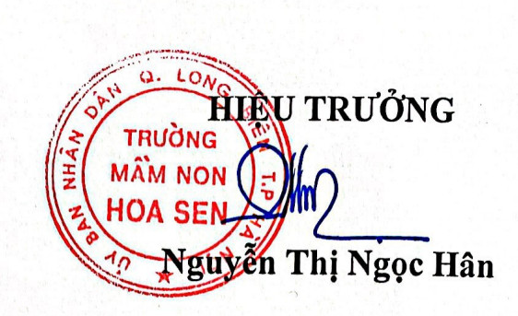

PHỤ LỤC

HƯỚNG DẪN, TỒ CHỨC CÁC TRÒ CHƠI
(Kèm theo Kế hoạch số 124/KH-MNHS ngày 13/10/2023 của Trường MN Hoa Sen)

1. Trò chơi Cướp cờ
a. Giới thiệu trò chơi.
Đây là trò chơi không còn quá xa lạ với mọi người, trò chơi này đòi hỏi người chơi phải phản ứng và chạy nhanh. Nếu như người chơi không chạy nhanh để cướp cờ thì bạn phải chặn người cướp được cờ và giật cờ chạy về đích thật nhanh để giành chiến thắng.
b. Hướng dẫn cách chơi và luật
- Đầu tiên, chia người chơi từ 2 đội chơi trở lên, các người chơi đứng hàng ngang ở vạch xuất phát của đội mình. Sau đó trọng tài sẽ phân các người chơi theo từng số thứ tự 1, 2, 3, 4, 5,… nên người chơi phải nhớ số chính xác của mình.
- Khi trọng tài gọi tới số nào thì người chơi của số đó phải nhanh chóng chạy đến vòng và cướp cờ.
- Hoặc nếu trọng tài gọi số nào về thì số đó phải về, trong quá trình gọi số, trọng tài cũng có thể gọi hai ba bốn số cùng một lúc lên tranh cướp cờ.
- Trong quá trình chơi, khi đang cầm cờ mà nếu bị đối phương vỗ vào người thì người đó bị loại và ngược lại khi lấy được cờ phải chạy nhanh về vạch xuất phát của đội mình không bị đội bạn vỗ vào người thì người cầm cờ mới thắng.
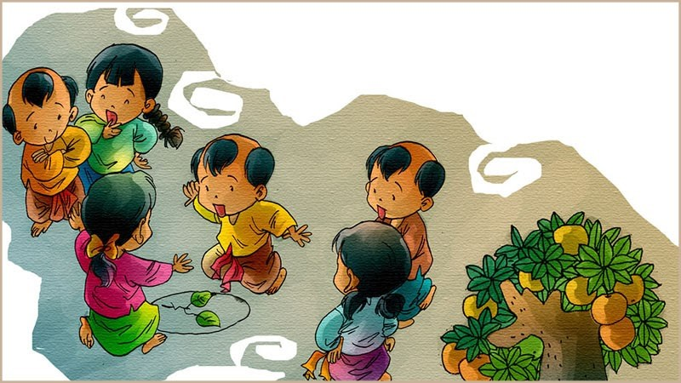

2. Trò chơi Rồng rắn lên mây
a. Giới thiệu trò chơi
Trò chơi này quan trọng ở người đứng đầu hàng và người thầy thuốc, người đứng đầu hàng phải ngăn cản người thầy thuốc bắt được đuôi của mình, trong khi người thầy thuốc phải cố gắng bắt được đuôi của người đầu hàng. Trò chơi này đòi hỏi người chơi phải lanh lẹ và tinh mắt để tránh bị thua cuộc nhé.
b. Hướng dẫn cách chơi và luật
- Một người đứng ra làm thầy thuốc, những người còn lại đứng thành một hàng dọc, tay người phía sau nắm vạt áo hoặc đặt tay lên vai của người phía trước. Sau đó tất cả người chơi bắt đầu vừa đi vừa hát:
“Rồng rắn lên mây
Có cây lúc lắc
Hỏi thăm thầy thuốc
Có nhà hay không?”
Sau đó, người đóng vai thầy thuốc trả lời:
“Thấy thuốc đi chơi!” (Người chơi có thể trả lời là đi chợ, đi câu cá, đi vắng nhà,…).
Đoàn người lại đi và hát tiếp cho đến khi thầy thuốc trả lời:
“Có !”
Và bắt đầu đối thoại như sau:
Thầy thuốc hỏi:
“Rồng rắn đi đâu?”
Người đứng làm đầu của rồng rắn trả lời:
“Rồng rắn đi lấy thuốc để chữa bệnh cho con.”
“Con lên mấy?”
“Con lên một.”
“Thuốc chẳng hay.”
“Con lên hai.”
“Thuốc chẳng hay.”
…
Cứ thế cho đến khi:
“Con lên mười.”
“Thuốc hay vậy.”
Kế đó, thì thầy thuốc đòi hỏi:
“Xin khúc đầu.”
“Những xương cùng xẩu.”
“Xin khúc giữa.”
“Những máu cùng me.”
“Xin khúc đuôi.”
“Tha hồ mà đuổi.”
- Lúc này người chơi làm thầy thuốc phải tìm cách bắt cho được người cuối cùng trong hàng, và người đứng đầu phải cản lại người thầy thuốc, cố ngăn cản không cho người thầy thuốc bắt được cái đuôi (người đứng cuối hàng) của mình.
- Hoặc người đứng cuối hàng phải chạy nhanh và tìm cách né tránh thầy thuốc. Nếu thầy thuốc bắt được người cuối cùng thì người đó sẽ bị loại.
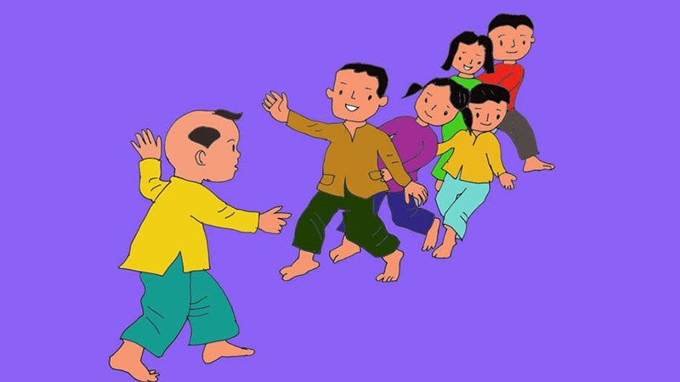

3. Trò chơi Kéo co
a. Giới thiệu trò chơi
Đây là một trò chơi khá đơn giản và rất được nhiều người biết đến, hai bên phải kéo co đến khi nào một bên vượt vạch mức là thua. Trò chơi này đòi hỏi người chơi phải có thể lực, sức khỏe.
b. Hướng dẫn cách chơi và luật
- Khi có tiếng bắt đầu của trọng tài, các đội bắt đầu túm lấy một sợi dây thừng để kéo.
- Hai bên phải ra sức kéo, sao cho đội đối phương bước qua vạch của mình là thắng.
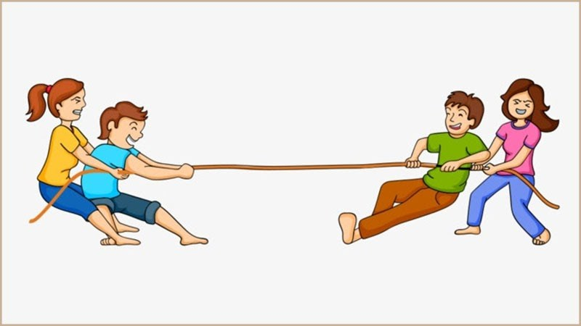

4. Trò chơi Bịt mắt bắt dê
a. Giới thiệu trò chơi
Một người chơi phải bịt mắt để đi bắt những người chơi còn lại. Nếu là người đi bắt, người chơi nên dùng tai nhiều hơn để xác định vị trí của các người chơi khác. Còn nếu là người trốn, người chơi phải đi nhẹ, nói khẽ để tránh việc bị người bịt mắt phát hiện và bị bắt.
b. Hướng dẫn cách chơi và luật
- Một người bịt mắt lại bằng một chiếc khăn, những người còn lại đứng thành vòng tròn quanh người bị bịt mắt.
- Sau đó, người bị bịt mắt bắt đầu di chuyển tìm kiếm mọi nơi để bắt người chơi, người chơi phải cố tránh để không bị bắt và có thể tạo ra nhiều tiếng động khác để đánh lạc hướng người bịt mắt.
- Đến khi người bịt mắt bắt được người chơi thì người chơi đó sẽ bị thua.
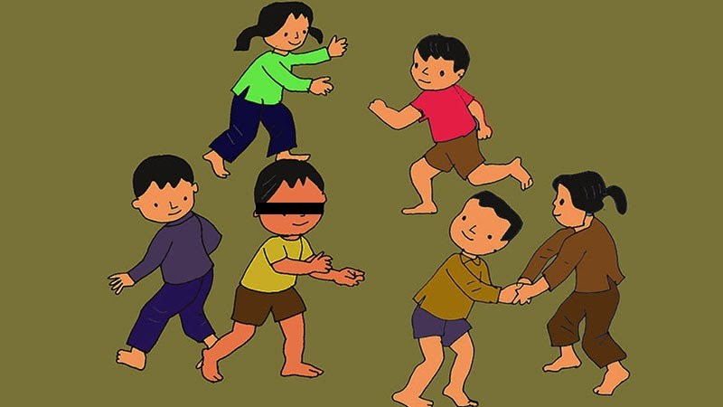

5. Trò chơi Đua thuyền trên cạn
a. Giới thiệu trò chơi
Các thuyền phải được dùng cơ thể của người chơi tạo thành, người chơi phải dùng hai tay và hai chân để chèo thuyền về phía trước. Trò chơi này đòi hỏi người chơi phải đoàn kết, có sức khỏe và lực cánh tay tốt.
b. Hướng dẫn cách chơi và luật
- Trò chơi này có thể chia thành nhiều đội chơi khác nhau, mỗi đội chơi phải có số lượng người chơi bằng nhau.
- Các người chơi ngồi thành hàng dọc theo từng đội, người chơi ngồi sau cặp chân vào vòng bụng của người trước để tạo thành một chiếc thuyền đua. Khi nghe hiệu lệnh của trọng tài, tất cả các thuyền đua dùng sức bằng hai chân và hai tay di chuyển cơ thể nhanh chóng để tiến về phía trước cho đến đích. Đội nào đến đích trước sẽ giành chiến thắng.
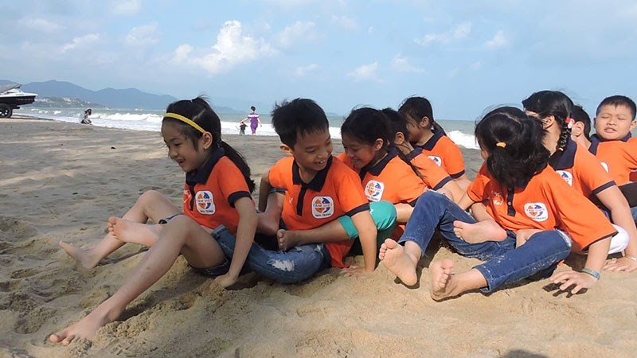

6. Trò chơi Nhảy bao bố
a. Giới thiệu trò chơi
Trò chơi này đòi hỏi người chơi phải có thể lực, nhanh chân chạy thật nhanh khi đến lượt mình và cố gắng vượt qua đội khác. Vì là trò chơi đồng đội nên mỗi người phải cố gắng hoàn thành lượt chơi của mình nhanh nhất có thể nhé.
b. Hướng dẫn cách chơi và luật
- Tất cả người chơi chia thành nhiều đội chơi có số lượng bằng nhau, mỗi đội có một ô hàng dọc để nhảy và có hai lằn mức là một mức xuất phát và một mức về đích.
- Người đứng đầu bước vào trong bao bố, sau khi nghe lệnh xuất phát mới bắt đầu nhảy nhanh đến đích, tiếp đó sẽ đến người thứ 2 nhảy, người thứ 3,... cho đến hết người chơi. Đội nào về trước đội đó thắng.
- Trong quá trình chơi, người chơi nào nhảy trước hiệu lệnh xuất phát là phạm luật, người nhảy chưa đến mức quy định hoặc nhảy chưa đến đích mà bỏ bao ra cũng phạm luật.
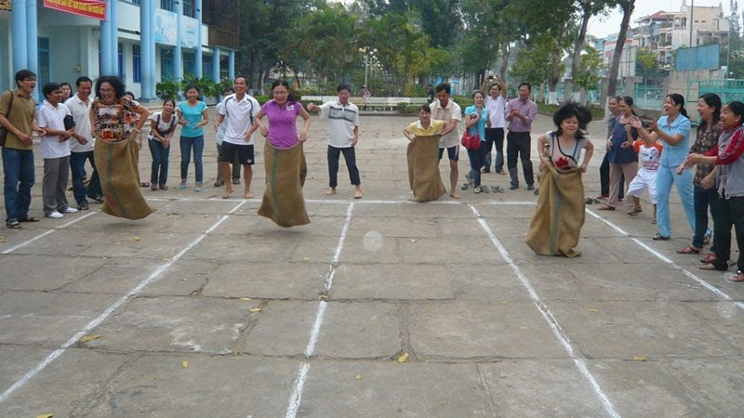

7. Trò chơi Ô ăn quan
a. Giới thiệu trò chơi
Người chơi phải nhanh tay ăn hết quan (sỏi) của người chơi khác một cách nhanh chóng. Trò chơi này người chơi nên tính toán trước các quan (sỏi) để được thắng nhanh nhất.
b. Hướng dẫn cách chơi và luật
- Người chơi vẽ một hình chữ nhật được chia đôi theo chiều dài và ngăn thành 5 hàng dọc cách khoảng đều nhau, để có được 10 ô vuông nhỏ.
- Sau đó, hai người chơi đi hai bên, người thứ nhất đi quan với nắm sỏi trong ô vuông nhỏ, các sỏi được rải đều xung quanh từng viên một, khi đến hòn sỏi cuối cùng người chơi vẫn đi ô bên cạnh và cứ thế tiếp tục đi quan (bỏ những viên sỏi nhỏ vào từng ô liên tục). Vậy là những viên sỏi đó đã thuộc về người chơi đó, lúc này người đối diện mới được bắt đầu.
- Đến lượt đối phương đi quan cũng như người đầu tiên, cả hai thay phiên nhau đi quan cho đến khi nào nhặt được phần ô quan lớn và lấy được hết phần của đối phương. Phân thắng thua theo số lượng của các viên sỏi.
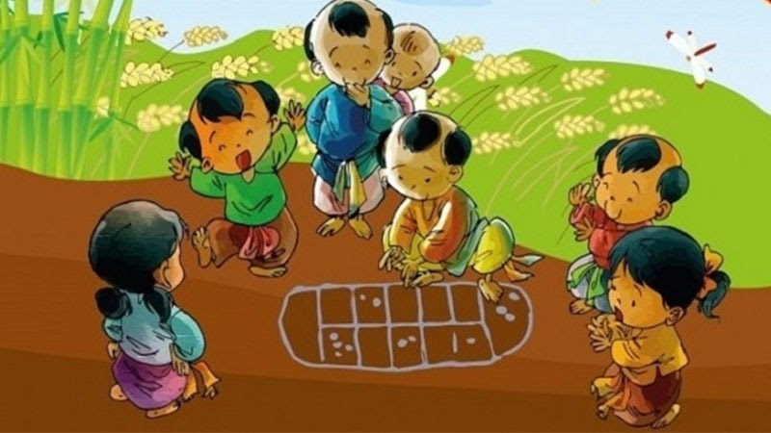

8. Trò chơi Mèo đuổi chuột
a. Giới thiệu trò chơi
Đây là một trò chơi thuộc kiểu tập thể rất được nhiều trẻ em yêu thích, bởi sự đơn giản và vui nhộn từ trò chơi mang lại. Người chơi là mèo phải cố gắng bắt được chuột để giành chiến thắng.
b. Hướng dẫn cách chơi và luật
- Tất cả người đứng thành vòng tròn, cùng nắm tay và giơ cao qua đầu. Sau đó tất cả người chơi cùng hát:
“Mèo đuổi chuột
Mời bạn ra đây
Tay nắm chặt tay
Đứng thành vòng rộng
Chuột luồn lỗ hổng
Mèo chạy đằng sau.”
- Sau đó, một người chơi được chọn làm mèo và một người chơi được chọn làm chuột sẽ đứng ở giữa vòng tròn và quay lưng vào nhau.
- Khi mọi người hát đến câu cuối thì chuột bắt đầu chạy, mèo phải chạy đằng sau. Tuy nhiên, mèo phải chạy đúng chỗ chuột đã chạy. Mèo thắng khi mèo bắt được chuột.
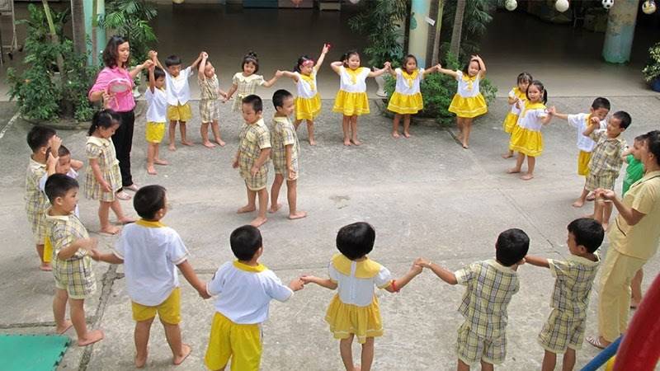

9. Trò chơi Cá sấu lên bờ
a. Giới thiệu trò chơi
Người chơi phải chạy nhanh chóng tìm bờ để trước khi bị bắt. Nếu là người thua, người chơi phải xác định một người chơi nào chưa tìm được bờ và nhanh chóng bắt người đó lại thay thế cho mình.
Trò chơi này đòi hỏi người chơi phải tinh ý và nhanh nhẹn để trở thành người thắng cuộc.
b. Hướng dẫn cách chơi và luật
- Một người chơi sẽ làm cá sấu di chuyển dưới nước, những người chơi còn lại chia nhau đứng trên bờ, sau đó các người chơi chọc tức cá sấu bằng cách đợi cá sấu ở xa thì thò một chân xuống nước hoặc nhảy xuống nước và vỗ tay hát “Cá sấu, cá sấu lên bờ”. Khi nào cá sấu chạy đến bắt thì phải nhảy ngay lên bờ.
- Người chơi nào nhảy lên bờ không kịp bị cá sấu bắt được thì thua và phải thay làm cá sấu.
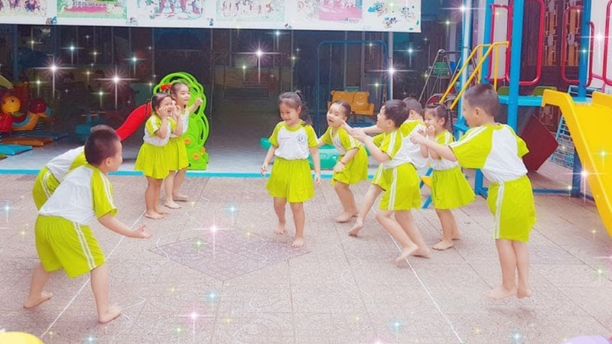

10. Trò chơi cờ lúa ngô
a. Giới thiệu trò chơi
Cờ lúa ngô là trò chơi đối kháng dành cho 2 người chơi. Nếu có nhiều người có thể tiến hành chia cặp để chơi với nhau.
b. Hướng dẫn cách chơi và luật
Trước khi tiến hành trò chơi cần chuẩn bị bàn chơi: Cờ lúa ngô gồm 2 hình chữ nhật đặt chồng lên nhau, một hình đặt nằm dọc và một hình nằm ngang, sao cho tạo thành hình chữ thập bao gồm một hình vuông ở giữa và 4 hình chữ nhật ở các cạnh. Bàn cờ này có thể dùng phấn hoặc bút để vẽ lên một mặt phẳng.
Sau đó cần chuẩn bị 8 quân cờ gồm 4 quân trắng và 4 quân đen chia đều cho 2 người. Nếu không có cờ có thể thay thế bằng đá, sỏi, hạt đậu nhưng phải phân biệt được 2 đội.
Tiến hành xếp 4 quân cờ của mỗi bên vào các góc và các điểm cắt nhau theo hình chữ nhật đặt dọc.
Người chơi sẽ oẳn tù tì để quyết định người được đi trước. Với mỗi lượt đi, người chơi chỉ được di chuyển 1 quân cờ theo đường kẻ, mỗi góc và mỗi điểm cắt trên bàn cờ được tính là một bước đi.
Mỗi bước đi phải đọc lần lượt các từ “lúa, ngô, khoai, sắn, đỗ” và chỉ được đi vào chỗ không có quân.
Người chơi sẽ đi cả 5 bước, nếu bước cuối có quân của đối thủ sẽ được ăn, thế quân cờ của mình vào.
Nếu đang đi nhưng chưa được 5 bước mà gặp quân bị chặn (của mình hoặc của đối thủ) thì người chơi phải dừng quân cờ ở đó và kết thúc lượt của mình.
Nếu đi được cả năm bước mà bước cuối cùng vẫn không có quân của đối thủ thì dừng lại tại vị trí cuối cùng và kết thúc lượt.
2 người lần lượt đi luân phiên đến khi 1 người ăn được hết quân của đối thủ sẽ chiến thắng.

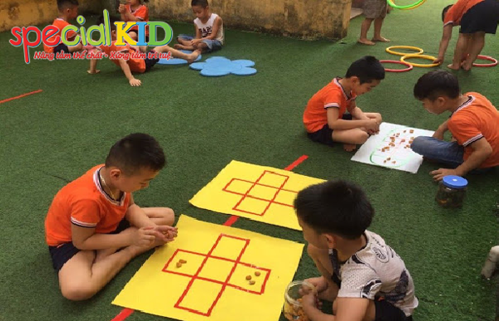

11. Trò chơi Cắp cua bỏ giỏ:
a. Giới thiệu trò chơi

Trò chơi không giới hạn số lượng người chơi, không phân biệt giới tính độ tuổi. Nên chia thành các nhóm chơi từ 4 - 7 người mỗi nhóm để dễ dàng quản lí.
b. Hướng dẫn cách chơi và luật

- Người chơi ngồi quây quần thành một hình tròn, mỗi nhóm từ 4 - 7 người chơi.

- Đặt các vật dụng nhỏ chơi ở giữa nhóm người chơi.

- Người chơi làm cắp cua bằng cách: Hai bàn tay các ngón tay đan vào nhau, nắm lại, ngón trỏ duỗi thẳng ra.

- Cách chơi: Chơi với các vật dụng không có hình thù con vật

Khi có tiến hiệu bắt đầu của quản trò, người chơi tiến hành “ cắp cua” bằng cách: dùng hai ngón tay trỏ gắp lấy hạt rồi bỏ vào rổ (hộp), vừa làm vừa nói “cắp cua bỏ giỏ”.

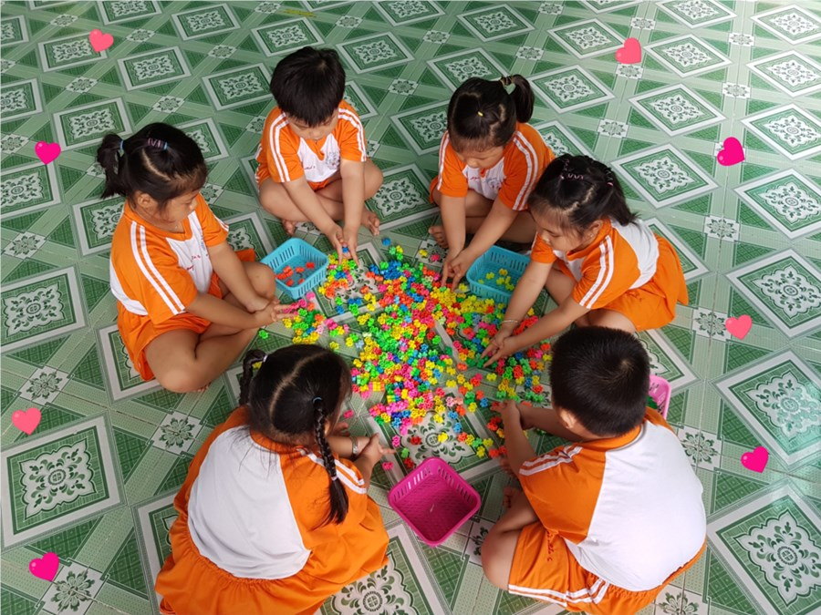

12. Trò chơi Nhảy lò cò
a. Giới thiệu trò chơi
Nhảy lò cò là trò chơi thiên về hoạt động thể chất và giữ cân bằng. Trò chơi này không giới hạn số lượng người chơi. Người chơi có thể nhảy lò cò một mình hoặc có thể tổ chức chơi với một
nhóm nhiều người.
b. Hướng dẫn cách chơi và luật
- Đầu tiên, người chơi kẻ 7 ô vuông và đánh số thứ tự từ 1 đến 7.
- Mỗi người chơi có một đồng chàm dùng để thảy vào ô thứ tự và người chơi nào đi hết vòng thì có thể xây nhà và đi tiếp cho đến khi mất lượt.
- Nhưng trong quá trình chơi, nếu người chơi đạp trúng vạch kẻ hay thảy đồng chàm ra ngoài thì người chơi đó sẽ bị mất lượt và đến phần người chơi khác.
- Nếu đồng chàm thảy ra ngoài hay vào nhà người khác thì mất lượt nhưng nếu đồng chàm hay người chơi đó mà nhảy lò cò vào nhà thay vì phải mất lượt thì được xem như nhà bị cháy.
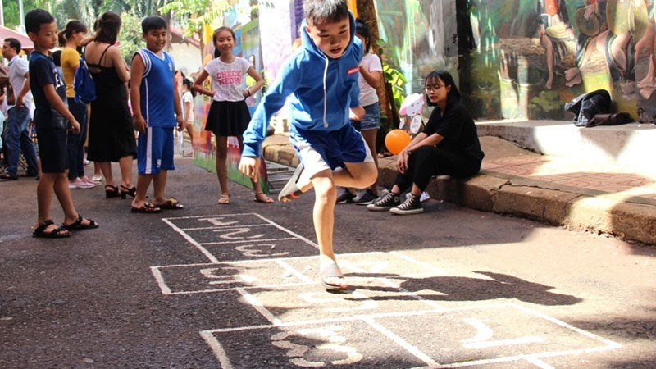

13. Trò chơi Trồng nụ trồng hoa
a. Giới thiệu trò chơi
Hình thức chơi trò chơi này cũng giống như tên gọi của trò chơi, các người chơi phải trồng nụ và trồng hoa để người chơi khác nhảy qua, nếu người chơi nào nhảy qua không được sẽ vào làm nụ làm hoa cho người chơi đó nhảy.
b. Hướng dẫn cách chơi và luật
- Đầu tiên, hai người chơi sẽ ngồi đối diện nhau, hai chân duỗi thẳng và chạm vào bàn chân của nhau.
- Bàn chân của người này chồng lên bàn chân của người kia (bàn chân dựng đứng). Sau đó, hai người chơi khác sẽ nhảy qua rồi lại nhảy về.
- Lúc này, một người lại chồng 1 nắm tay lên ngón chân của người kia làm nụ. Hai người chơi lúc nãy lại nhảy qua, nhảy về. Rồi người đối diện người làm nụ sẽ dựng thẳng tiếp 1 bàn tay lên trên bàn tay nụ để làm hoa. 2 người lại nhảy qua, nếu chạm vào nụ hoặc hoa thì mất lượt phải ngồi thay cho một trong 2 người ngồi.
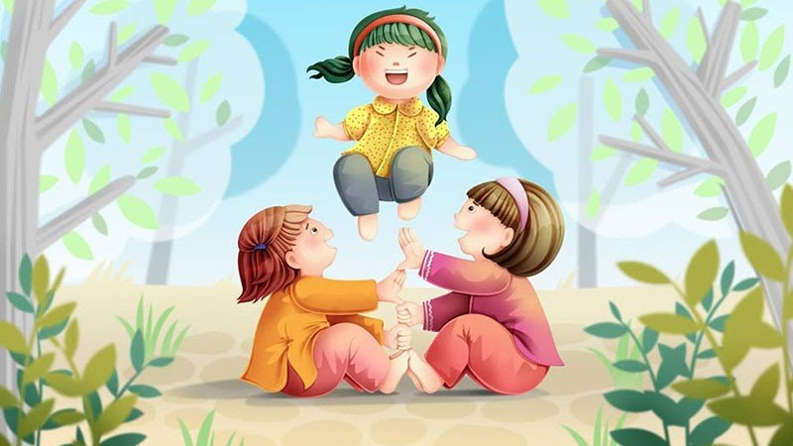

14. Trò chơi Truyền tin
a. Giới thiệu trò chơi: Người chơi nên lắng nghe thật kỹ thông tin của người chơi trước để truyền tin cho đồng đội của mình được chính xác, tránh việc truyền tin không đúng và làm cho đội bị trừ điểm.
b. Hướng dẫn cách chơi và luật
- Tất cả các người chơi sẽ chia làm nhiều đội chơi, các đội chơi sẽ đứng xếp thành một hàng dọc. Lúc này, trọng tài sẽ cho người đứng đầu hàng đọc nội dung của một thông tin nào đó (tất cả cùng chung 1 bản).
- Sau đó, người thứ nhất sẽ truyền tin cho người thứ hai bằng cách nói nhỏ vào tai người đó, trò chơi cứ tiếp tục như thế cho đến khi truyền tin đến cho người cuối cùng. Lúc này, người cuối cùng nhận được thông tin sẽ ghi vào giấy và đưa cho trọng tài.
- Đội nào có nội dung bản thông tin giống bản gốc nhất là đội đó thắng.
